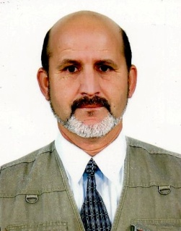***CURRICULUM VITEA***

**GHAZI Abdelkrim 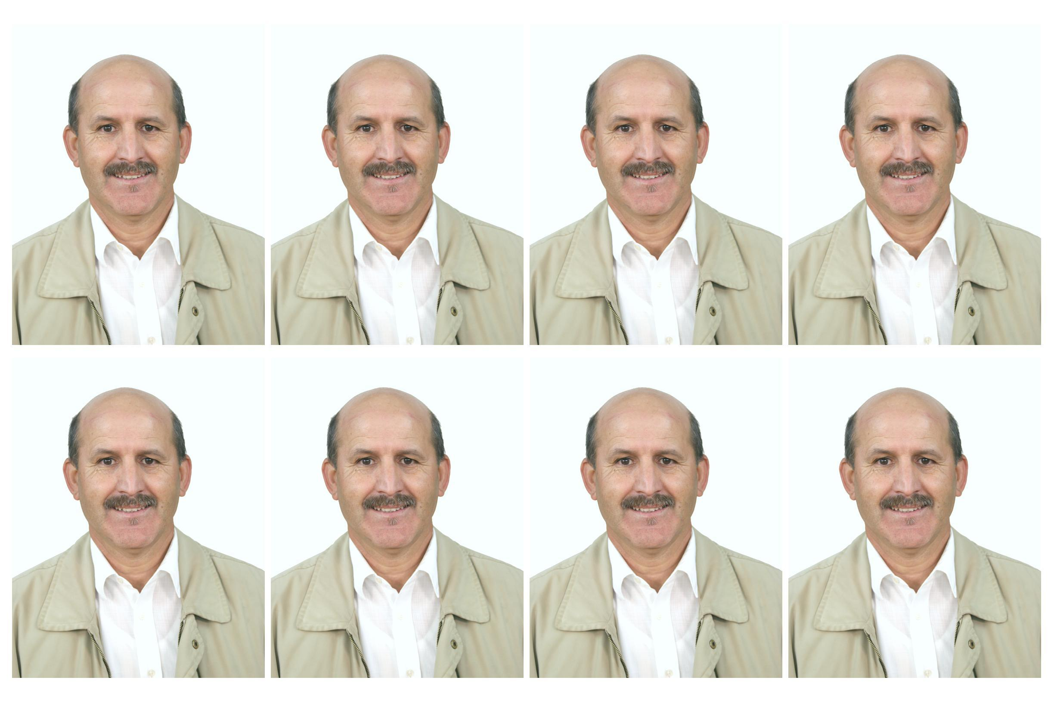 **

**Née : 04/07/1961**

**Nationalité : Algérienne**

**Situation Familial :Marier et père de 3 enfants**

**Adresse :120 lgt bloc f N°11, Bethioua CP 31210 Oran Algérie**

**E-mail :karighaz4761@yahoo.fr****rahmasm3@hotmail.com**

**Tel-mobile : 00213555418330 -00213662369204 -**

**Formation Professionnelle : Diplôme professionnel en Tuyauterie Industrielle (CAP)**

**Stage & formation à l’école de soudure et d’expertise d’Arzew de l’EN.GTP (Filiale- SONATRACH) 1986/1987**

**Formation en AutoCAD 2D : A l’école El Houria (F-B-I-) Formation en Bâtiment et Informatique-Oran-**

**Du 10 Novembre 2010 Au 13 Janvier 2011**

**Diplôme en secouriste niveau 1 : Croissant Rouge Algérien 2009**

**Langues: -Arabe / Français / Anglais Notions.**

***EXPERIENCES PROFESSIONNELLE***

***POSITION & SOCIETES* :**

**•SUPERVISEUR GENERALE SHUTDOWN**: Anadarko / Sonatrach Charger de suivre l’Isolation et De-isolation des équipent Mécanique ainsi démontage et remontages des soupapes , montage échafaudage, et hydro test projet .Groupement Berkine Sonatrach, Anadarko – Mipol-Sud Du 19/10/2018 Au 20/11/2018

Manager ShutDown : Mark Towel & Mick Lucas

**•SUPERVISEUR MONTAGE MECANIQUE:**(Groupement Dial - Ewamax - Indusnet ) . Charger de suivre

(SHUT DOWN - ARRET ANNUEL) Préparation de matériel de la tuyauterie de chaque équipements et Suivi le programme de L’Isolation et Dé-isolation des équipent Mécanique ainsi démontage et remontages des vannes projet GTFT at Groupement TFT Sonatrach/Total/Repsol.Du 08/11/2017 AU 24/01/2018.

Cordinateur ShutDown .( Riad Bouayad )

**•SUPERVISEUR PAR INTERIME DE MONTAGE MECANIQUE**:Bonatti Charger de suivre l’Isolation et De-isolation des équipent Mécanique ainsi démontage et remontages des vannes(SHUT DOWN) projet Elmerk at Groupement Berkine Sonatrach, Anadarko - Bonatti S.p.a.Du 11/09/2017 AU 07/11/2017 Manager Dan Morosanu.

***•* SUPERVISEUR TUYAUTERIE** ***:***MissionCharger de montage et soudage du TIE-IN au pipe rack de différents diamètres 2’’/3’’x 2’’/6’’/et 8’’.Projet BRN client Sonatrach/Agip. Contractor Paresa ( Sous-traitant ETCE Benaouda Nacer ) du 14/07/2017 AU 21/07/2017.

***•* SUPERVISEUR TUYAUTERIE** ***:*** Fonctions et responsabilités : assignés dans l'atelier de fabrication / pipe rack. Supervision directe de toutes les activités de tuyauterie, ainsi l’installation des équipements (skids ballons,pompes etc..) levage et manutention .Suivi de l'extension du travail accompli. Coordonner et organiser des effectifs selon ses activités et le matériel à utiliser. Mise en oeuvre du règlement et des règles de sécurité.Projet Alrar Inlet Separation And Boosting Facilites Alegria ..(Client Sonatrach) contractor Petrofac / Bonatti (Sous - traitantStar of desert ). Du 14/01/2016 Au 12 / 04 / 2016. Construction Manager VIOREL Plorian.

***•* SUPERVISEUR TUYAUTERIE** ***:*** EMNI Charger de réhabilitation les travaux sur site maintenance ( Réparations et soudages de la tuyauterie inox ) à l’usine dessalement UTE O&M MT Mostaganem du 02/10/2013 Au 10/12/2014.

**•SUPERVISEUR TUYAUTERIE**: Sous-traitant Sarl MIRO / Fabricom (Turbomach) .Charger desuperviser le Sous-traitant de l’installation des équipements mécaniques.(Levage et Manutention des Skids Gaz,Four,Ballons,etc…) et leMontage de la tuyauterie ainsi les supports au niveau du rack du skid gaz au turbine gaz ,et réservoirs (backs de stockages eau & gazoil) , projet centrale Turbine a Gaz de In Amenas 6x5 MW Chef de projet Kamel Oualiken .

Du 02/01/2012 au 19/04/2012.

**•SUPERVISEUR TUYAUTERIE**: EMIB multichantier Zone Industrielle D’Arzew responsable de maintenance réhabilitation des conduites et réseau d'incendie. du septembre 2010 – décembre 2011

•**SUPERVISEUR TUYAUTERIE:** Détacher de la réception et l’expédition de la raccorderie Piping vers les ateliers de préfabrications des spools. Faire le suivi des litiges entre les ateliers de préfabrications et les magasins ,Contrôle les spools ainsi superviser le levage et manutention sur container, avant l’expédition du paint yard, de Hassi Messaoud vers le Site KBR –New LNG Train Project Skikda (Algérie ) *Du 14/01/2010 au 20/09/2010 ( Manager Matériel David GOODMAN)

**•SUPERVISEUR TUYAUTERIE**: Alstom charger de suivi d’installations et modifications des vannes et des manchettes de liaison P91,P22,P11 et soudage du panneau au collecteur de la chaudière , Tr2 &Tr3

2eme Taches : changement des vannes et tuyauteries en HP & BP ,et charger de modifier des lignes existante par des nouvelles, planning et suivi des travaux d’un sous-traitant algérien en respectant le code ASME. Vérification du matériel utilisé (machine de traitement thermique, postes a souder, chanfreineuse, etc..et suivi du soudage (+) préparation de matériels tuyauteries. (Projet réhabilitation Centrale de Marsat el Hadjadj Tr2 &Tr3), Du 15/11/2008 Au 14/08/2009 . (Responsable Département Mécanique Dominique CATROUX ). Puis avec Entreprise EMNI, charger de suivi d’installations des manchettes de liaison et soudage du panneau au collecteur de la chaudière ,projet réhabilitation Centrale de Marsat el Hadjadj Tr2 &Tr3,Du 15/08/2009 Au 02/01/2010

(Responsable Chaudière Jean- Michel MAHIEU).

**•SUPERVISEUR TUYAUTERIE**: PERICO / PETROFAC Charger delevage et manutention les équipement mécanique et installations de la tuyauterie ainsi supports au niveau du rack & ligne de torche, Projet Hasdrubal terminal British Gas Tunisie, Et projet du Sbeïtla extension station pompage ENI GAS Du 31/07/2007 Au 24/02/2008 (Manager de Site Choukri ZEMZAMI

**•TUYAUTEUR SOUDEUR N1** : **DRC(Sonatrach).** Charger de découpage démontage, levage et manutention l’ancien pipeline Oléoduc HEH / Arzew de Ø 42’’/ 40’’sur la jeté secondaire du port d’Arzew, par [Machine coupe-tube à froid portable](http://www.directindustry.fr/prod/gbc-industrial-tools/machines-coupe-tubes-a-froid-portables-27909-155621.html) **Activité transport par Canalisation (Sonatrach )Du 01/04/2007 Au 30/06/2007 .**

**( Ingénieur de site A.BELAKHEL ).**

**•CHEF D‘EQUIPE TUYAUTEUR**: Bentini Charger de levage et manutention des équipements ainsi Montage de la tuyauterie (Thermanite) Projet Fertelage Ind. Arzew Algérie Du 20/02/2005 Au 31/03/2005

(Manager de site Augusto ZUCCINI) Puis avec sous-traitant privet Du 02/04/2005 Au 31/11/2005

**•SUPERVISEUR TUYAUTERIE**: Sous-traitant Sarl Mincom KBR / JGC Charger de superviser levage et manutention des pipes ,ainsi l’assemblage et soudage pipeline Ø 8’’et raccordement du tête de puit au manifold et au (CPF) Projet British Gas Tiguentourine In Amènes Du 25/09/2004 Au 29/01/2005

( Manager Piping Philip PRITCHAR )

**•CHEF D‘EQUIPE TUYAUTEUR**: Bonatti Charger levage et manutention ainsi le montage et assemblage équipement mécanique et de la tuyauterie au niveau du Rack (Projet ENI WLGP Mellitah Plant Lybie Du 08/06/2004 Au 09/09/2004 (Manager Piping Gwido BROGUISAN )

**•TUYAUTEUR**: Sous-traitant ENCOTEST / BHP/ Saipem Charger de préfabrication de la tuyauterie et installation de la tête du puit et manifold (Project ROD Kanagaz -Off site ) Du 17/04/2004 Au 31/05/2004

**•CHEF D‘EQUIPE TUYAUTEUR**: Sous-traitant Mipol Sud / SPIE.CAPAG. Charger de levage et manutention, ainsi la connections de nouvelle ligne vers le back de stockage (TIE-IN).

( Projet SP4 HEH Hassi R’mel ARZEW ) Du 15/07/2003 Au 05/08/2003.

**•CHEF D‘EQUIPE TUYAUTEUR**: BONATTI. Charger le suivi et montage de la tuyauterie (Projet SP3-OZ oléoduc HEH Arzew) Du 18/02/2003 Au 02/06/2003 ( Superviseur Gwido BROGUISAN )

**•TUYAUTEUR**: Sous-traitant (EMIR / BENTINI) BURLINGTON Charger de préfabrication de la tuyauterie et suivi le pointage et soudage des Joints de soudures ( Projet Bloc 405 MNL ) Du 19/11/2002 Au 17/02/2003

**•CHEF D‘EQUIPE TUYAUTEUR**:  Sous-traitant CTSM/BONATTI ( AGIP ) Charger de Montage et soudage de la tuyauterieau niveau du rack & ligne de torche,( Projet BRN SONATRACH )

Du 25/02/2002 Au 30/04/2002 ( Superviseur Gwido BROGUISAN)

**•CHEF D‘EQUIPE TUYAUTEUR :** Sous-traitant Mipol Sud / BRCondor (ANNADARKO) Charger de superviser le levage et manutention ,ainsi raccordement et soudage de la tuyauterie de la tête de puits vers manifold, et au (CPF) (OSBL). et suivi du teste hydrostatique .( Projet Hassi Berkine ).

Du 14/08/2001 Au 26/01/2002( Superviseur Sam Nicols & Chester ).

**•CONTREMAITRE EN TUYAUTERIE** : KELLOGG Charger de superviser les sous-traitant GTP & Etterkib du suivi, l’installation et montage des équipements mécanique (levage et manutention) ainsi soudage de la tuyauterie de la tête de puit au manifold, et au (CPF) ainsi l**’**installations des skides et suivi du teste hydrostatique; projet SONARCO REB (OSBL) Du 15/01/1998 Au 01/04/1999 (Manager James RONQUILLE)

**•TUYAUTEURS** : Sous-traitant ETCM / GTP / JGC Charger de Montage et assemblage de la tuyauterie au niveau

du pipe rack ( projet LPG HMD) Du 22/02/1996 Au 03/05/1996

**•CHEF D‘EQUIPE TUYAUTEUR**:  Sous -traitant (C.M)Kellogg Charger du remplacement des vannes et tuyauteries Projet rénovation GNL2-Z- Bethioua Du 17/08/1995 Au 15/11/1995 (Responsable Piping Charlie)

•**TUYAUTEUR**: Sous-traitant EAMI Charger de la maintenance projet complexe El Hadjar Sider Annaba

Du 08/04/1991 Au 30/06/1991

**•TUYAUTEURS** : ANSALDO Charger deMontage des supports et la tuyauterie au niveau Tr4 & Tr5 projet

( ECT Mers El Hadjadj ) (Responsable Piping Pizabella) Du 16/01/1991 Au 15/03/1991

**•TUYAUTEURS** : Sous-traitant EMIP / Sonatrach, Charger de la maintenance en tuyauterie et chaudronnerie projet rénovation . GL4z -Arzew Du 15/09/1990 Au 27/12/1990

**•TUYAUTEURS** : GTP ,Charger de la préfabrication et montage de la tuyauterie en construction et maintenance dans différents chantiers et complexes de la zone industrielle à Arzew (SONATRACH) et Tiaret projet THT Sonelgaz (Chef département mécanique Benahmed)Du 06/09/1986 Au 27/08/1990

**•OPERATEUR** : (L’E.P.E.O.R -EX -SONADE) Charger de surveiller les pompes de refoulement d’eau et le dispatcher vers Oran et station de pompage Sonatrach Ain-el-bia Du 17/07/1983 Au 06/09/1986

(Responsable de site SAIDI Abdelhafid)

**Objectif : Superviseur en Tuyauterie / Superviseur Montage Mécanique Statique / Sperviseur Pipeline/**

**Chef d’équipe Tuyauteur / tuyauteur / Superviseur de levage / Contrôleur de matériel.**

* Avec une expérience de 30 ans sur site pétrolier et gaz, Centrale Electric et Eau (Dessalement) tant sur arrêts de production ( Shutdown ), que sur travaux neufs et Maintenance.
* Lire un plan isométrique et PID
* Supervision la préparation , la préfabrication et le montage de la tuyauterie sur place rack( SS/CS/LTCS);
* Assurer le suivi et la coordination de la livraison des matériaux;
* Vérification des spools en conformité du plan isométriques,
* Vérification des supports de la tuyauterie conformité avec les plans;
* Surveiller les progrès des travaux de préfabrication et le montage et assurer la liaison avec le superintendant

de construction

* Supervision des activités de pre-commissioning, y compris en particulier, hydro test. Vérifier que les tests

hydrauliques sont effectuées en conformité avec la définition des normes de tuyauterie suivants PID;

* Suivez à travers la planification et relevant du manager de la planification du site.
* Raccordement du tête puits au manifolds , avec Kellogg  projet Rhoud baguel  et KBR projet Hassi berkinne,

et (AGIP) projet BRN(ROD) avec kanaghaz.

* Charger de suivi du montage et soudage du TIE-IN

**AUTRES CONNAISSANCES**

* Superviser les arrêt (shut down) de différent équipement (Slug Catcher,Séparateur,Dessaleur,Aero,Sphères,et filtres)
* Superviser l’expédition des Spools et levage sur container du paint yard au site
* Contrôleur de matérielle tuyauteries
* Préparateur de matériels tuyauteries
* Contrôleur dimensionnelle de tuyauteries (Q.C.)
* Piping Support Superviseur
* Superviseur Pipe line
* Chef d’équipe de soudeur
* Diplôme en Informatique ( AutoCAD - 2D )
* Maitrise de l'outil informatique: Excel & Word
* Diplôme de cuisinier
* Amateur en phytothérapie
* Permis de conduire catégorie B
* -**NOTE :**Plus différents contrats **(Indépendant)** de superviseur, conducteur de travaux , chef d’équipe et tuyauteur chez plusieurs privés en étrangers et locaux, non sanctionnées par des certificats de travail.